III INTERDYSCYPLINARNY KONKURS WIEDZY
Z BEZPIECZEŃSTWA I HIGIENY PRACY
Praca nie szkodzi

W maju 2019 r. odbyła się trzecia edycja konkursu wiedzy z bezpieczeństwa i higieny pracy. Konkursu, w którym to uczniowie w oparciu o zdobytą wiedzę tworzą infografikę przedstawiającą wybrane zagadnienie z zakresu bezpieczeństwa i higieny pracy.
Organizatorami konkursu są: Łódzkie Centrum Doskonalenia Nauczycieli i Kształcenia Praktycznego Pracownia BHP i Ergonomii oraz Okręgowy Inspektorat Pracy w Łodzi.
W tegorocznej edycji w eliminacjach konkursowych wzięli udział uczniowie z siedmiu szkół ponadgimnazjalnych z województwa łódzkiego.
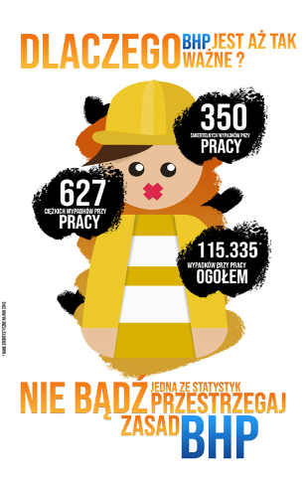
I miejsce - Hubert Nowakowski
z Zespołu Szkół nr 3 im. Władysława Grabskiego w Kutnie

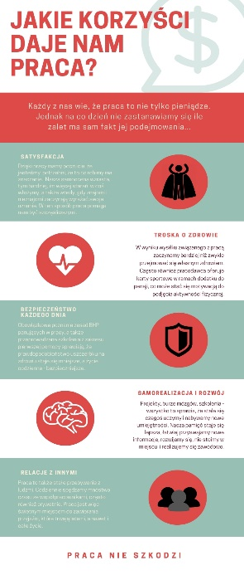
II miejsce - Tomasz Janich
z Zespołu Szkół Ponadgimnazjalnych w Kleszczowie
z Technikum Nowoczesnych Technologii im. Jana Pawła

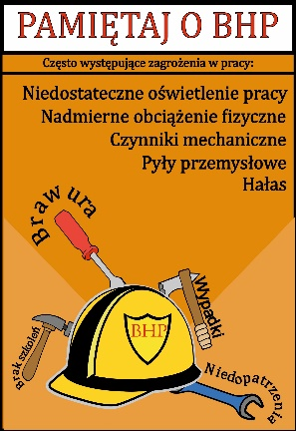III miejsce - Grzegorz Woliński
z Zespołu Szkół Ekonomii i Usług im. Natalii Gąsiorowskiej w Łodzi

Komisja konkursowa postanowiła przyznać dwa wyróżnienia
dla Dagmary Starosta z Zespołu Szkół Ponadgimnazjalnych nr 10 im. Jana Szczepanika w Łodzi
oraz Jakuba Kluch z Zespołu Szkół nr 2 im. prof. Janusza Groszkowskiego w Pabianicach.

Uroczyste podsumowanie konkursu odbyło się 4.06.2019 r. w ŁCDNiKP. Laureaci oraz uczniowie wyróżnieni otrzymali nagrody rzeczowe oraz dyplomy. Przekazano również podziękowania dla nauczycieli – opiekunów oraz szkół.

Dziękujemy za udział i zapraszamy do kolejnej edycji konkursu.

Opracowała Izabela Rosiak

